USO DO LEMAT NO ENSINO DE TRIGONOMETRIA

José de Melo Lima Filho. CEFET-PE. josedemelo@gmail.com
José Arimatéa Rocha. CEFET-PE e UFRPE. arimatea@terra.com.br
Lialda Bezerra Cavalcanti. CEFET-PE. lialda@click21.com.br

- INTRODUÇÃO

O uso do computador como ferramenta tornou-se uma prática não apenas fundamental no processo de ensino-aprendizagem, mas uma questão de sobrevivência do próprio processo. Este trabalho apresenta o uso do software LEMAT – Laboratório Virtual de Matemática, desenvolvido em linguagem C, utilizando-se APIs (Application Programming Interfaces) do Windows para construção das suas interfaces gráficas.
Nesta primeira versão, o software possui ferramentas matemáticas computacionais para análise gráfica e numérica de quase todos os tópicos abordados no Ensino Médio. As APIs do Windows, comuns a programas como Word e Excel, tornam o LEMAT praticamente auto-instrutivo e um usuário familiarizado com os tópicos de matemática do Ensino Médio, como função, matrizes, sistemas lineares, polinômios, trigonometria, etc., certamente encontrará neste software utilidade para o seu estudo ou trabalho.
O projeto para desenvolvimento do LEMAT foi financiado pela Fundação de Amparo à Ciência e Tecnologia de Pernambuco (FACEPE), através do Programa Brasileiro de Iniciação Científica (PIBIC) e foi desenvolvido no CEFET-PE, em 2004 e 2005, pelos professores José Wilson Vieira e José de Melo Lima Filho em uma intervenção piloto realizada com alunos do Ensino Médio do CEFET-PE, tendo como objetivo investigar o ganho de aprendizagem daqueles alunos em conceitos matemáticos básicos, quando eles estivessem submetidos a uma prática que envolvesse o uso de um software que implementasse o desenvolvimento e aplicação daqueles conceitos. A pesquisa ainda está em andamento tendo sido obtidos resultados preliminares no que diz respeito ao conteúdo de trigonometria do Ensino Médio, os quais passaremos a descrever.

2. DESCREVENDO O SOFTWARE LEMAT

2.1 Base Computacional

O compilador Microsoft Visual C++ 6.0 faz parte do pacote Microsoft Visual Studio 6.0 e permite o desenvolvimento de vários tipos de projetos, entre os quais o chamado Win 32 Application. Quando o programador seleciona este tipo de projeto e inclui nos seus arquivos-fontes a biblioteca windows.h, ele passa a dispor de todo o elenco de funções desenvolvidas para o Windows. Entre outras, o programador poderá construir janelas e caixas de diálogo com recursos como menus, botões push, botões radio, caixa de edição, botões de checagem, etc. Contudo, provavelmente, o maior benefício que ele encontra neste tipo de projeto seja o grupo de funções GDIs (Graphics Device Interface), que lhe permite escrever e desenhar em regiões da tela. O LEMAT foi desenvolvido com as APIs do Windows em C e utiliza todos os recursos disponíveis no tipo de projeto Win 32 Application do Visual Studio.

2.2 Base Matemática

A Figura 1 mostra a janela principal do LEMAT. Vários tópicos de matemática do Ensino Médio foram alocados em um menu desta janela. O software também apresenta um menu para tópicos especiais e um para problemas aplicados (em desenvolivimento) onde estão sendo alocados assuntos sugeridos, através de uma pesquisa, pelos professores do CEFET-PE.
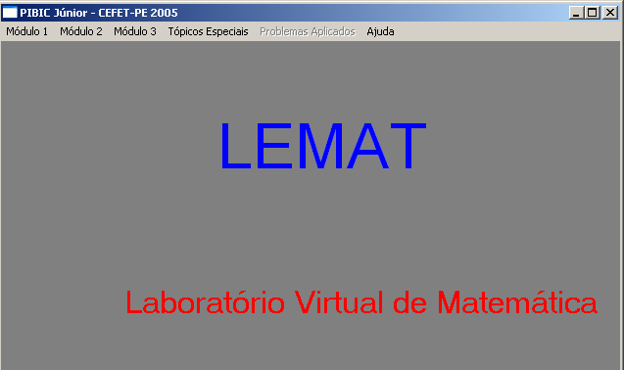
Figura 1. Janela principal do LEMAT.

  - Possibilidades de uso

As potencialidades do uso do LEMAT para auxiliar o processo ensino-aprendizagem são diversas e, ao mesmo tempo, permitem a execução de pesquisas em relação ao ensino de alguns temas da matemática do Ensino Médio. O LEMAT foi construído e concomitantemente foi aplicado aos alunos que compunham a equipe do projeto. Os professores e alunos, envolvidos no projeto, produziram textos e resolveram exercícios de cada tópico desenvolvido, com a ajuda do próprio software. Vale ressaltar que, embora os alunos estivessem cursando o segundo semestre do 1º ano do Ensino Médio, naquela época, demonstraram empenho, motivação e aprendizagem da matemática e da utilização do LEMAT.
Em relação à trigonometria, o aluno interage com a circunferência orientada de raio 1 e verifica o arco cuja medida, em graus, é escolhida por ele. Torna-se também visível a imagem de cada medida do arco definida pelas funções seno, cosseno, tangente, cossecante, secante e cotangente, de modo particular ou em conjunto. O aluno poderá e deverá fazer pesquisas quanto ao campo de definição de uma dada função, obter o conjunto imagem, fazer o estudo de sinal, estudar o comportamento quanto ao crescimento, verificar a periodicidade e determinação de valores extremos. Certamente, o LEMAT vai, de forma preliminar, proporcionar forte ajuda para que o educando atinja o seu objetivo.

  - Exemplo de utilização do software LEMAT

No menu da janela principal do software LEMAT, Figura 1, clicando-se em Módulo 1, e fazendo-se a opção por funções trigonométricas, Figura 2, surgirá uma nova janela, denominada Funções trigonométricas generalizadas, Figura 3.
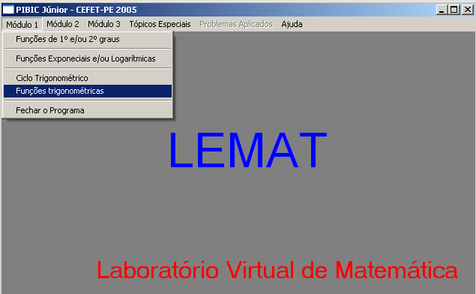
Figura 2. Janela mostrando a opção Módulo 1 onde está selecionada a seção Funções trigonométricas generalizadas.

Atribuindo-se os valores correspondentes através do teclado, em Parâmetros da função e marcando-se a função Seno, por exemplo, em seguida clicando-se Aplicar aparecerá no campo à esquerda o gráfico da função $y=\text{senx}$, Figura 4.
Fazendo-se d=30 e mantendo-se a=0, b=1, c=1 e marcando-se a função Seno obtém-se o gráfico de $y=\text{sen} \left(x+{\text{30}}^{∘}\right)$ veja a Figura 5. Agora, para d=–30 obtém-se o gráfico de y=sen (x – 30º), Figura 6. Com um clique duplo na legenda do eixo horizontal aparece a janela Ajuste nas dimensões gráficas e ela disponibiliza chances para se estabelecer o incremento da variável horizontal, os limites horizontais para o gráfico através do xmin, xmax, ymin e ymax.
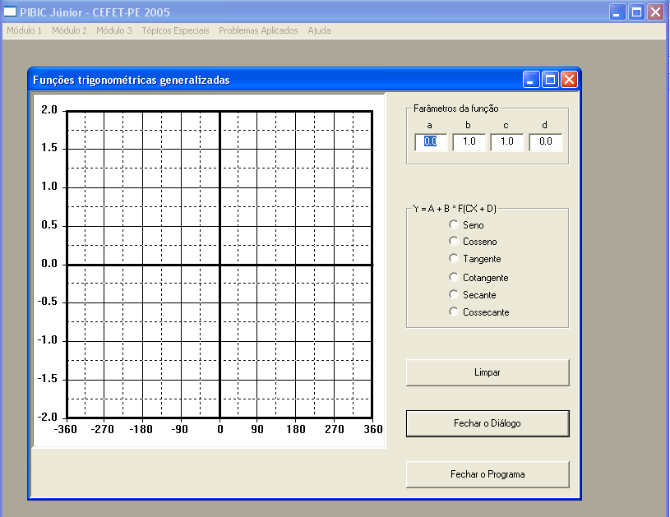
Figura 3. Janela mostrando a opção Funções trigonométricas generalizadas, Parâmetros da função e as funções disponíveis.

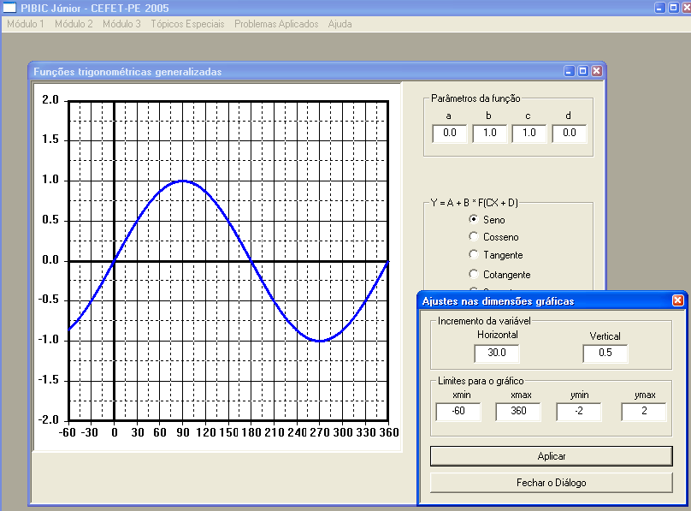

Figura 4. Janela mostrando a opção Funções trigonométricas generalizadas, Parâmetros da função, as funções disponíveis e a janela Ajustes nas dimensões gráficas.
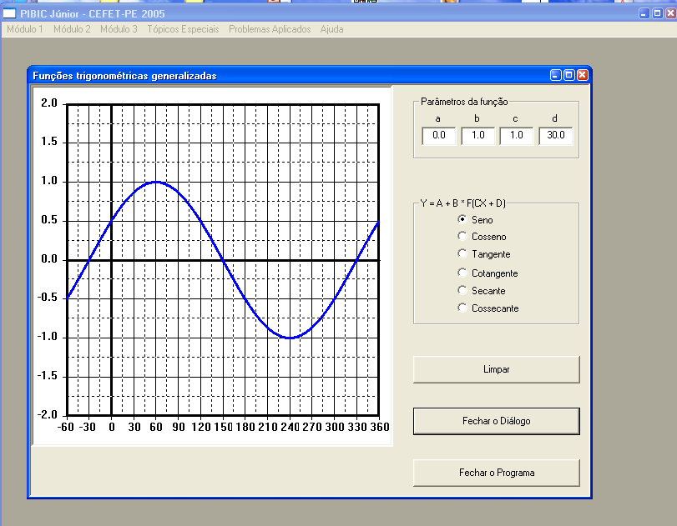
Figura 5. Janela mostrando a opção Funções trigonométricas generalizadas, Parâmetro d = 30,0 com opção Seno.

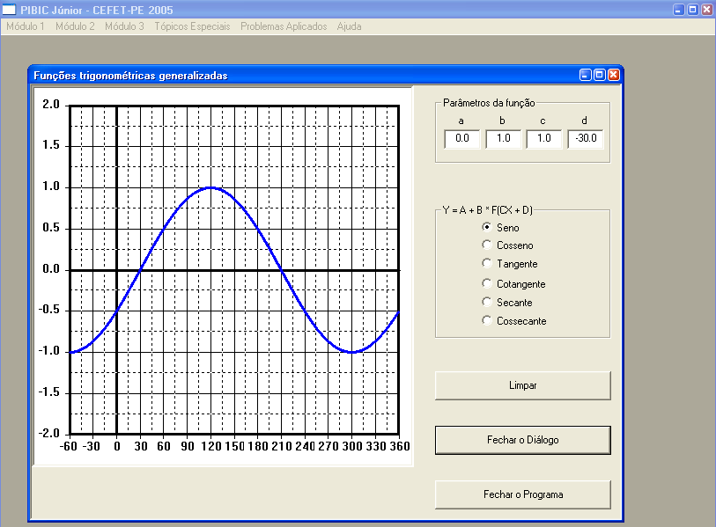

Figura 6. Janela mostrando a opção Funções trigonométricas generalizadas e a escolha do Parâmetro d=–30,0 com a opção Seno.
A Figura 6 exibe o gráfico da função y=sen (x – 30º) mas de forma incompleta. Agora com o Ajuste nas dimensões gráficas fazendo xmax = 420, obtém-se a Figura 7 que mostra o comportamento da função em um período.
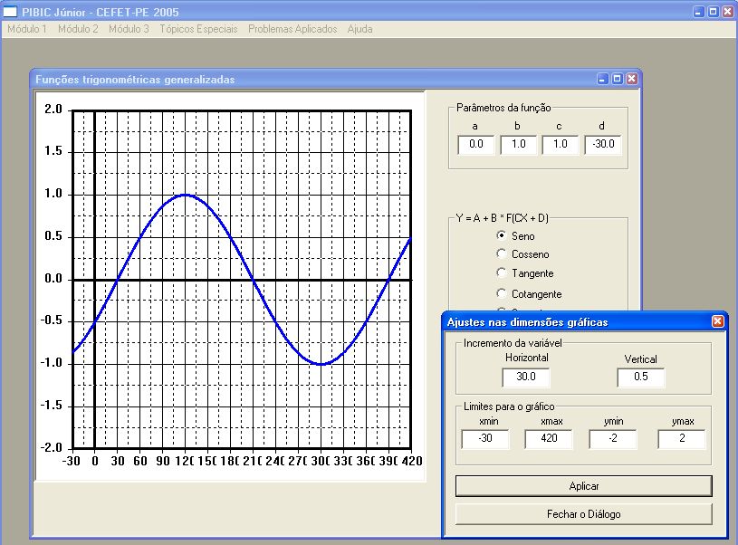
Figura 7. Janela mostrando a opção Funções trigonométricas generalizadas, Parâmetro d=–30,0 com a opção Seno e o ajuste de escala com xmin=– 30 e xmax=420.

Em nossa pesquisa consideramos a função $f\left(x\right)=a+b\text{.}\text{sen} \left(\text{cx}+d\right)$ onde a, b, c, d eram os parâmetros a serem estudados, sendo $a,b,c∈ℜ$ e d a medida de um arco em graus. Desejávamos obter o reconhecimento do efeito de cada parâmetro em relação ao comportamento gráfico de f. Implementamos, então, quatro etapas de uso do software, conforme descrito abaixo com um exemplo:

Instrução: Execute cada etapa e ao realizar cada passo, conforme quadro abaixo, anote o conjunto imagem Im, o período P e as abscissas do ponto inicial e do ponto final do gráfico “completo” obtido.

Quadro de Etapas de execução da pesquisa
 | Etapas
 | 1.Variando D | 2.Variando C | 3.Variando B | 4.Variando A
Passo 1: Faça | $$\begin{aligned}a=0 b=1 \\ c=3 d=0\end{aligned}$$ | $$\begin{aligned}a=0 b=1 \\ c=3 d=0\end{aligned}$$ | $$\begin{aligned}a=0 b=1 \\ c=3 d=0\end{aligned}$$ | $$\begin{aligned}a=0 b=1 \\ c=3 d=0\end{aligned}$$
Passo 2: Faça | $$\begin{aligned}a=0 b=1 \\ c=3 d=\text{30}\end{aligned}$$ | $$\begin{aligned}a=0 b=1 \\ c=3 d=0\end{aligned}$$ | $$\begin{aligned}a=0 b=1 \\ c=3 d=0\end{aligned}$$ | $$\begin{aligned}a=0 b=1 \\ c=3 d=0\end{aligned}$$
Passo 3: Faça | $$\begin{aligned}a=0 b=1 \\ c=3 d=− {\text{30}}^{∘}\end{aligned}$$ | $$\begin{aligned}a=0 b=1 \\ c=3 d=0\end{aligned}$$ | $$\begin{aligned}a=0 b=1 \\ c=3 d=0\end{aligned}$$ | $$\begin{aligned}a=0 b=1 \\ c=3 d=0\end{aligned}$$

Considerando-se os resultados anotados em cada etapa, pedimos que os alunos respondessem às seguintes perguntas:

- É importante comparar os conjuntos imagens obtidos. São iguais?
- É importante comparar os períodos obtidos. São iguais?
- É importante comparar os pontos iniciais considerados. São iguais?
- É importante comparar os pontos finais considerados. São iguais?
- As curvas que representam as funções são coincidentes? Caso contrário, o que difere uma da outra?
- Apresente sua conclusão.
- Considere outros valores para d, mantendo-se os outros parâmetros constantes e observe se a sua conclusão é válida.
- Considere outros valores para c, mantendo-se os outros parâmetros constantes e observe se a sua conclusão é válida.
- Considere outros valores para b, mantendo-se os outros parâmetros constantes e observe se a sua conclusão é válida.
- Considere outros valores para a, mantendo-se os outros parâmetros constantes e observe se a sua conclusão é válida.

3.CONSIDERAÇÕES FINAIS

Os resultados até agora obtidos mostram que houve um ganho real, por parte do grupo piloto, na compreensão dos conceitos de Trigonometria tratados pelo software, ganho este derivado do envolvimento dos alunos em sua implementação e da motivação surgida pelas suas possibilidades de uso e mostrado pelo relatório apresentado por cada membro do grupo.
Assim, como foi apresentada uma prática de ensino ou de estudo, ou de descobertas da matemática pelo aluno, o professor poderá apresentar novas práticas tanto aplicada à trigonometria como a outros tópicos disponíveis no LEMAT. Há possibilidade de pesquisas em relação às matrizes, sistemas lineares ou determinantes. Em geometria analítica, é possível identificar posicionamento relativo entre duas retas, entre uma reta e uma parábola, entre uma reta e uma circunferência, entre duas parábolas, entre duas elípses, entre duas hipérboles, estudar o comportamento da elípse (hipérbole) à medida em que a excentricidade cresce ou decresce, etc. Outra linha de trabalho que pode ser desenvolvida é com polinômios, usando, inclusive, o método de Mínimos Quadrados que não está incluída dentre os assuntos do Ensino Médio.
Atualmente, encontra-se em execução a implementação do LEMAT para alunos do CEFET-PE em ambiente normal de sala de aula com vistas à consecução destas pesquisas, cujos resultados pretendemos divulgar com a comunidade científica.

REFERÊNCIA

VIEIRA, José Wilson. LIMA FILHO, José de Melo. Construção de um laboratório virtual de matemática para o ensino médio. Projeto de Pesquisa do Programa Brasileiro de Iniciação Científica – PIBIC. FACEPE. 2004.

Licenciado em Matemática e Mestre em Biometria.
Licenciado em Matemática e Mestre em Ciências.
Licenciada em Matemática e Mestre em Ciências.

